Agonista e Antagonista: o que são, definição, tipos
Um agonista é uma molécula que pode se ligar e ativar um receptor para induzir uma reação biológica. A atividade mediada por agonistas é oposta por antagonistas, que inibem a resposta biológica induzida por um agonista. O nível necessário para induzir uma resposta biológica desejada é referido como potência. A potência do agonista é derivada pela medição da concentração de agonista necessária para induzir metade da resposta máxima, chamada valor de EC 50. Portanto, os agonistas com maior potência terão menores valores de EC 50. A potência agonista é frequentemente calculada na indústria farmacêutica, pois a dosagem para medicamentos que agem como agonistas é dependente da EC 50.. O diagrama abaixo demonstra a diferença entre os agonistas que ocorrem naturalmente, a potência dos agonistas do fármaco e a inibição dos efeitos agonistas através dos antagonistas.
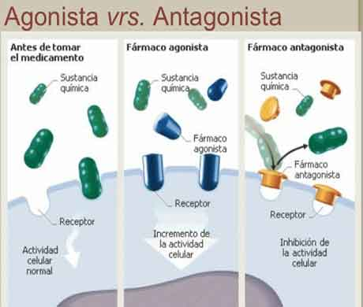

Tipos de Agonistas
Existem vários tipos, que incluem endógenos, exógenos, fisiológicos, superagonistas, completos, parciais, inversos, irreversíveis, seletivos e co-agonistas. Cada tipo de agonista exibe características diferentes e media uma atividade biológica distinta.

Agonistas endógenos e exógenos
Os agonistas endógenos constituem fatores internos que induzem uma resposta biológica. Alguns exemplos de agonistas endógenos incluem hormônios e neurotransmissores, que se ligam a receptores definidos e induzem uma resposta desejada. Em contraste, os agonistas exógenos são fatores externos que se ligam a vários receptores e induzem uma resposta biológica. Um exemplo de um agonista exógeno, um fármaco, tal como a dopamina sintética, que se liga ao receptor da dopamina e desencadeia uma resposta análoga da dopamina endógena.

Agonistas Fisiológicos
Os agonistas fisiológicos são aqueles que podem induzir a mesma resposta biológica; no entanto, eles não se ligam ao mesmo receptor. Um exemplo desse tipo de agonista é a ativação do NF-kappa B por ambas as citocinas (Interleucina [IL] -6, IL-1 e fator de necrose tumoral) e estímulos ambientais (por exemplo, lipopolissacarídeos bacterianos) via sinalização através da citocina associada receptores e receptores de reconhecimento de patógenos, respectivamente.

Superagonistas
Um superagonista é capaz de desencadear uma resposta biológica que é maior do que o efeito gerado quando o agonista endógeno se liga ao receptor. A forma mais comum de superagonistas são drogas. Por exemplo, o TGN1412 é um superagonista do CD28, resultando na ativação policlonal de células T e está associado ao risco de produção de citocinas patogênicas, se usado em altas doses.
Leitura sugerida: Sistema Imunitário

Agonista total versus parcial
Os agonistas totais são capazes de se ligar totalmente e ativar seu receptor cognato, induzindo, assim, a resposta completa capaz desse receptor. Em contraste, os agonistas parciais também se ligam ao receptor cognato; no entanto, eles apenas induzem uma resposta parcial. São úteis para o tratamento e evitar as dependências de drogas, pois induzem um efeito similar, embora menos potente e viciante. Um exemplo é o uso da buprenorfina como uma alternativa para os opiáceos (por exemplo, a morfina), uma vez que atua apenas parcialmente no receptor opioide, reduzindo assim a probabilidade de dependência de opiáceos.

Agonistas Inversos
Um agonista inverso liga-se ao mesmo receptor que um agonista; no entanto, exerce a resposta biológica oposta de um agonista. Um agonista inverso difere de um antagonista, em vez de simplesmente inibir a resposta do agonista, a resposta oposta é induzida.

Agonistas Irreversíveis
Os agonistas irreversíveis são aqueles que formam uma associação permanente com um receptor através da formação de ligações covalentes. Alguns dos agonistas irreversíveis mais bem caracterizados são do receptor μ-opióide, como a naloxazona e a oximorphazona.

Agonistas Seletivos
Os agonistas seletivos são específicos de um receptor particular. Por exemplo, o IFN-gama é um agonista seletivo do receptor IFN-gama.

Co-agonistas
Um co-agonista requer a combinação de dois ou mais agonistas para induzir uma resposta biológica particular. Por exemplo, a ativação de macrófagos infectados para produzir óxido nítrico é dependente da ligação de ligantes bacterianos, IFN-gama e TNF, a seus respectivos receptores.

